Pressemitteilung
Jonsered, Schweden 3. März 2021

Husqvarna und HTC: Das Beste aus beiden Welten vereint
Husqvarna Construction gibt heute bekannt, dass die Produkte, Dienstleistungen und Lösungen von HTC nun vollständig in das globale Angebot von Husqvarna Construction für die Oberflächenvorbereitungsindustrie integriert sind. Die Einführung der umbenannten Produktpalette, beworben mit dem Slogan „The Orange Evolution“, geht einher mit der Einführung brandneuer Produkte.
Durch den Zusammenschluss zwei vorhandener Firmen wird Kunden im Bereich Bodenschleifen eine deutlich größere Auswahl an Produkten, Funktionen und Lösungen zur Verfügung stehen – alles unter einem Dach und von einer Marke.
„Wir freuen uns, die umfangreichste Produktpalette auf dem wachsenden Markt für Oberflächenvorbereitung vorzustellen. Mit dieser leistungsstarken Kombination eröffnen wir unseren Kunden eine Vielzahl neuer Möglichkeiten“, so Stijn Verherstraeten, Vice President Concrete Surfaces & Floors.
Um weiter auf dem starken Erbe von HTC aufzubauen, bringt Husqvarna Construction eine Reihe von Produktinnovationen auf den Markt, darunter
- eine neue Familie leistungsstarker Polierwerkzeuge
- ein Werkzeughalter „Multi“, der sowohl Redi Lock®- als auch EZchange™-Werkzeuge aufnehmen kann
- ein neues Portfolio an Kantenschleifwerkzeugen für Handschleifmaschinen
- eine neue Palette von Chemikalien für die Herstellung und Pflege polierter Betonböden
- ein erweiterter Prozess der Superfloor™-Methode zum Polieren von Betonböden

„Wir setzen uns für fortschrittliche Entwicklung in der Bodenschleifindustrie ein, wir glauben fest an die Vorteile polierter Betonböden, und wir möchten unseren Kunden helfen, interessante Bodenprojekte zu gewinnen und ihre Arbeit auf die produktivste, nachhaltigste und sicherste Weise durchzuführen“, so Stijn Verherstraeten.

Die neue Produktpalette ist ab 3. März 2021 in den meisten Märkten erhältlich und sofort lieferbar. Service und Support bleiben unverändert, alle vorhandenen Maschinen und Produkte beider Marken werden wie bisher unterstützt und betreut.

Kontakt
Cathérine Königk, Marketing Director Concrete Surfaces & Floors
catherine.konigk@husqvarnagroup.com
+46 (0) 765 26 64 60

Für Deutschland
Inger-Kristina Berckhauer, Regional Marketing Manager D/A/CH/SLO, Construction division
inger.berckhauer@husqvarnagroup.com
+49 174 914 1324

Über Husqvarna Construction Products
Husqvarna Construction Products, ein Geschäftsbereich der Husqvarna Group, ist ein weltweit führender Anbieter von Maschinen und Diamantwerkzeugen für die Bau- und Steinindustrie. Der Erfolg basiert auf seiner führenden Produkt- und Technologieposition, die durch hohe Investitionen in benutzerorientierte Produktentwicklung gewährleistet wird, um professionellen Endbenutzern die effektivsten und effizientesten Lösungen bereitstellen zu können. Produkte und Dienstleistungen werden weltweit über alle relevanten Vertriebskanäle angeboten. Im Jahr 2020 betrug der Nettoumsatz 5,85 Milliarden SEK. In den letzten Jahren wurde der Geschäftsbereich um vier größere und zwei kleinere Übernahmen erweitert. Weitere Informationen erhalten Sie unter www.husqvarnacp.com

Bildunterschriften

Stijn Verherstraeten, Vice President Concrete Surfaces & Floors, Husqvarna Construction Products

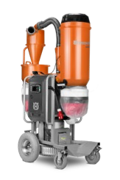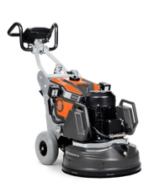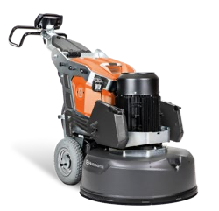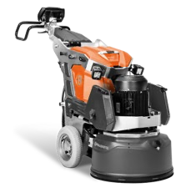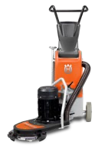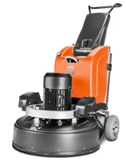
Einige der Maschinen, die jetzt unter der Marke Husqvarna erhältlich sind.
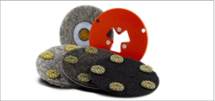
Die Premium-Polierwerkzeuge der brandneuen SF-Serie. 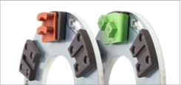
Werkzeughalter „Multi“, der sowohl Redi Lock®- als auch EZchange™-Werkzeuge aufnehmen kann.
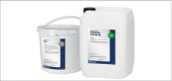
Eine neue Palette von Chemikalien für die Herstellung und Pflege polierter Betonböden.
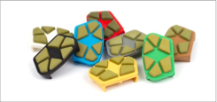
Die Polierwerkzeuge der brandneuen EZ SP-Serie.
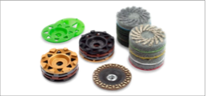
Ein neues Portfolio an Kantenschleifwerkzeugen für Handschleifmaschinen.
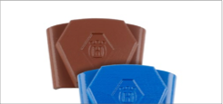
Die aktualisierte EZ DB-Serie von Diamantwerkzeugen.

